
INSTITUCIÓN EDUCATIVA MADRE LAURA
HACIA LA TRANSFORMACION CON AMOR
NIT 8060035965- DANE 113001002413

GUIA DE APRENDIZAJE No 3- 8º GRADO –AREA: CIENCIAS NATURALES.

DOCENTE: GILMA LUZ ARQUEZ VILLANUEVA
Periodo: II
Fecha de envío: 26 de abril-2021
Fecha de revisión: 14 de mayo- 2021
CORREO: naturalesmadrelaura6@gmail.com

No es valiente el que no tiene miedo, sino el que sabe conquistarlo. (Nelson Mandela)

INTRODUCCION.
TEMA:

Como sabemos, son innumerables las generaciones que a lo largo de la historia han poblado el planeta, incluido el ser humano. Tanto las plantas como los animales tienen la capacidad de reproducirse, ya que así aseguran la continuidad de la vida de las diferentes especies. Distinto a lo que sucede en los animales, la capacidad reproductiva en el ser humano no se guía únicamente por el instinto. El ser humano tiene la capacidad de controlar responsablemente el proceso de la procreación

https://www.youtube.com/watch?v=PHsd1TkAdAc https://www.youtube.com/watch?v=gFpKdzF34ek

INDAGACION.
¿QUÉ VOY A APRENDER?
Responde a partir de tus propias ideas.
- ¿Por qué la reproducción es una función fundamental para el equilibrio de los ecosistemas?
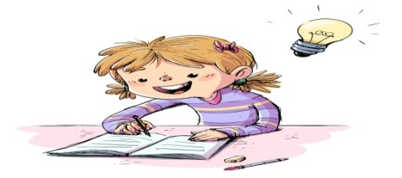
- ¿Qué proceso celular da lugar a la reproducción asexual?
- ¿Qué proceso da lugar a la reproducción sexual?
- ¿Cuál de los dos procesos celulares garantiza la variabilidad genética?


CONCEPTUALIZACION
LO QUE ESTOY APRENDIENDO.
Querido estudiantes, la parte conceptual la vas a encontrar en tu libro secuencias de 8º,
para esto vas a leer muchas veces y con mucha atención las pág 32 hasta la 62
Después de haber realizado la lectura de tu libro de ciencias, ahora vas a poner
en práctica lo que has comprendido en cada uno de las siguientes actividades.
Te recuerdo que debes realizar todas las preguntas de este y entregar a tiempo ya que todo esto nos ayudara a avanzar en los contenidos.

APLICACION
PRACTICO LO QUE APRENDÍ.
- Lee la siguiente información y responde las preguntas:
La inseminación artificial es una técnica de reproducción que consiste en depositar el esperma en el tracto genital femenino durante la ovulación, para incrementar las posibilidades de fecundación. Este mecanismo se utiliza en la industria pecuaria para lograr el mejoramiento de razas. La cría de buenos sementales ayudan a mejorar la carga genética del hato (ganado presente en una hacienda). Además, el uso del semen congelado puede utilizarse para fecundar a varias hembras, en un período de tiempo más breve que el natural. Para alcanzar estos objetivos, es necesario comprobar las características genéticas que transmitirán a las nuevas crías. También se requiere que en el hato haya personal capacitado para practicar esta técnica. Aunque la inversión económica al comienzo puede ser bastante grande, las ganancias suelen verse a corto plazo.
A. ¿Cuál es la idea relevante del texto?
B. Si fueras dueño de un gran hato, ¿aplicarías la técnica de inseminación artificial? ¿Por qué?
C. ¿Serías partidario de promover el uso generalizado de esta técnica en todas las zonas rurales donde se críe ganado? Argumenta.
2. Las siguientes imágenes muestran una lombriz de tierra, una oruga y un conejo. Explica en qué se diferencian los procesos de reproducción en estos animales
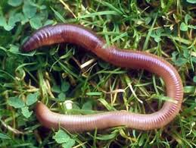
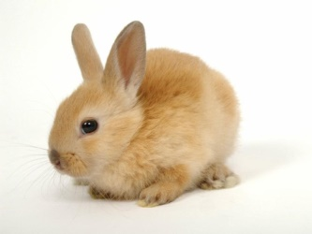


- Completa el cuadro. Señala con un en la casilla que corresponda al tipo de reproducción de cada grupo de animales.
Grupo | Reproducción asexual | Reproducción sexual | Dibujo
poríferos
celenterados
platelmintos
nematodos
Anélidos
Moluscos
Artrópodos

- Elabora un cuadro comparativo de las diferencias entre:
- Fecundación externa- Fecundación interna
- Reproducción sexual- reproducción asexual
- Especie monoica-especie dioica.
- Clasifica los siguientes ejemplos en ovíparos, vivíparos y ovovivíparos
Aves gallinas, avestruces, águilas, perro, conejo, jirafa, patos, gansos, tiburón, codornices, gato, loros, ornitorrinco, palomas, cerdo, gorriones, anaconda, guacamayos, caballo, león pingüinos, vaca, iguanas, cigüeñas, colibríes.
- Realiza un mapa conceptual donde resumas el tema de reproducción en invertebrados y vertebrados.
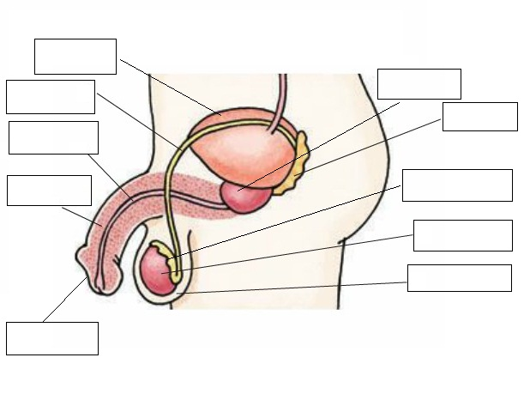
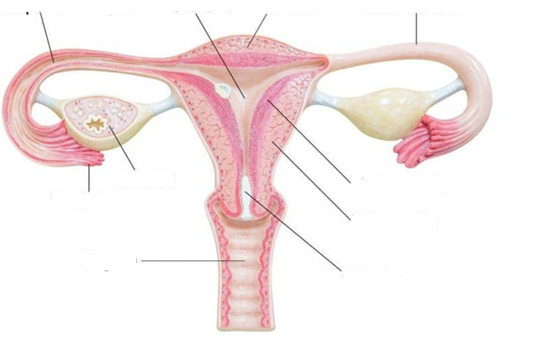
- Completa las siguientes imágenes
77
79

- Vas a escoger una enfermedad de transmisión sexual y realizas un cartel publicitario donde concientices a las personas sobre los riesgos que produce la enfermedad.
- Contesta las siguientes preguntas.
- ¿Qué ventajas crees que puede tener un animal vivíparo frente a uno ovíparo?
B ¿Por qué crees que los vertebrados no se reproducen asexualmente?
C. ¿Cuál de los tipos de reproducción producen variabilidad genética?

ESTRATEGIA DE EVALUACION
¿CÓMO SÉ QUE APRENDÍ?
Continúa poniendo en práctica tus conocimientos en los ejercicios que se realizarán durante nuestros encuentros, los cuales serán programados en las clases virtuales de Zoom. Así, recuerda participar en estas. Y enviar las evidencias de tu trabajo al correo electrónico de tu docente.

AUTOEVALUACION.
¿QUÉ APRENDÍ?
Vas a reflexionar respecto a cómo te sentiste y que tanto aprendiste en el desarrollo de esta guía En tu cuaderno registra las conclusiones a las que llegaste.

¡DEBES SER MUY SINCERO!
¿QUÉ APRENDISTE? | ¿QUE RESULTO COMPLICADO | ¿CÓMO LO RESOLVISTE?

